МІНІСТЕРСТВО ОСВІТИ І НАУКИ УКРАЇНИ

НАЦІОНАЛЬНИЙ УНІВЕРСИТЕТ «ЛЬВІВСЬКА ПОЛІТЕХНІКА»

ІНСТИТУТ КОМП’ЮТЕРНИХ НАУК ТА ІНФОРМАЦІЙНИХ ТЕХНОЛОГІЙ



Лабораторна робота №1

з дисципліни “Спеціалізовані мови програмування”

Виконав:

студент групи ІТ-31

Панас Іван

Прийняв:

доцент кафедри ІСМ

Сергій ЩЕРБАК

Львів-2023

**Тема роботи:** Введення в Python

**Мета роботи:** створення консольної програми-калькулятора за допомогою основних синтаксичних конструкцій Python, з іншим завданням на заміну тестуванню та валідації:

Хід роботи:

Завдання 1: Введення користувача

Створіть Python-програму, яка приймає введення користувача для двох чисел і оператора (наприклад, +, -, *, /).

Завдання 2: Перевірка оператора

Перевірте чи введений оператор є дійсним (тобто одним із +, -, *, /). Якщо ні, відобразіть повідомлення про помилку і попросіть користувача ввести дійсний оператор.

Завдання 3: Обчислення

Виконайте обчислення на основі введення користувача (наприклад, додавання, віднімання, множення, ділення) і відобразіть результат.

Завдання 4: Повторення обчислень

Запитайте користувача, чи він хоче виконати ще одне обчислення. Якщо так, дозвольте йому ввести нові числа і оператор. Якщо ні, вийдіть з програми.

Завдання 5: Обробка помилок

Реалізуйте обробку помилок для обробки ділення на нуль або інших потенційних помилок. Відобразіть відповідне повідомлення про помилку, якщо виникає помилка.

Завдання 6: Десяткові числа

Змініть калькулятор так, щоб він обробляв десяткові числа (плаваючу кому) для більш точних обчислень.

Завдання 7: Додаткові операції

Додайте підтримку додаткових операцій, таких як піднесення до степеня (^), квадратний корінь (√) і залишок від ділення (%).

Завдання 8: Функція пам'яті

Реалізуйте функцію пам'яті, яка дозволяє користувачам зберігати і відновлювати результати. Додайте можливості для зберігання та отримання значень з пам'яті.

Завдання 9: Історія обчислень

Створіть журнал, який зберігає історію попередніх обчислень, включаючи вираз і результат. Дозвольте користувачам переглядати історію своїх обчислень.

Завдання 10: Налаштування користувача

Надайте користувачам можливість налаштувати поведінку калькулятора, таку як зміну кількості десяткових розрядів, які відображаються, або налаштування функцій пам'яті.

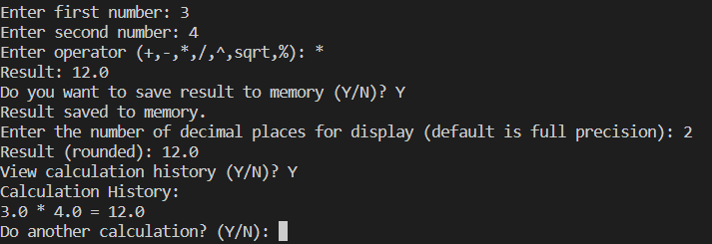

Рис.1 Результат виконання роботи

**Висновок**: Під час виконання лабораторної роботи я створив простий консольний калькулятор на Python. Цей проект дуже допоміг мені освоїти основний синтаксис Python та розібратися в таких концепціях, як введення користувача, умовні оператори, цикли та обробка помилок. Тепер у мене є більше розуміння та досвід у програмуванні, і я готовий рухатися далі у вивченні цієї мови.